From: Roksana Rudevica <roksana.rudevica@gmail.com>
Sent: Friday, December 3, 2021 6:29 PM
To: KM pasts <pasts@km.gov.lv>
Cc: Anita Kleinberga <Anita.Kleinberga@km.gov.lv>
Subject: Par priekšlikumu iesniegšanu TAP portālā

Labdien,

24.11.2021 KM TAP ir ievietojusi saskaņošanai Plānu romu stratēģiskā ietvara pasākumu īstenošanai 2022. - 2023. gadam, lūdzam atkārtoti ievietot TAP portālā Biedrības "Romu Kultūras Centrs" iesniegtos prieklikumus, proti":

1) Muzeja ekspozīcijas paplašināšana, tai skaitā paredzot jaunus tehnoloģiskus risinājumus (30 000, 00 eiro);
2) Sabiedrības informēšanas pasākumi (bukleti, reklāma un sabiedrības informēšana (sociālās kampaņas, Interneta saturs 7539,00 eiro), to starp romu radio (60 000,00 eiro) un Starptautiskais Romu Kultūras festivāls (90 000,00 eiro).
Ar cieņu,
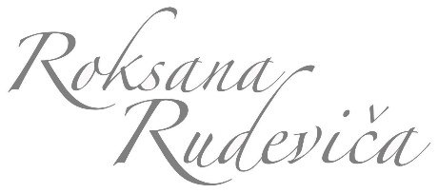
ROMU KULTŪRAS CENTRS Biedrība
Valdes priekšsēdētāja
Mobilais tālrunis: +371 29964592
E-pasts: Roksana.Rudevica@gmail.com
Mājas lapa: www.romucentrs.lv

